山东大学大型仪器设备共享管理系统使用方法
可利用山东大学高等医学研究院与山东大学资产与实验管理部进行大型仪器设备预约。具体操作步骤如下（以高等医学研究院为例）：
一、注册流程
在浏览器中输入：1.51.255.139/lims，点击统一身份认证登陆输入学号或者工号直接跳转至注册界面。
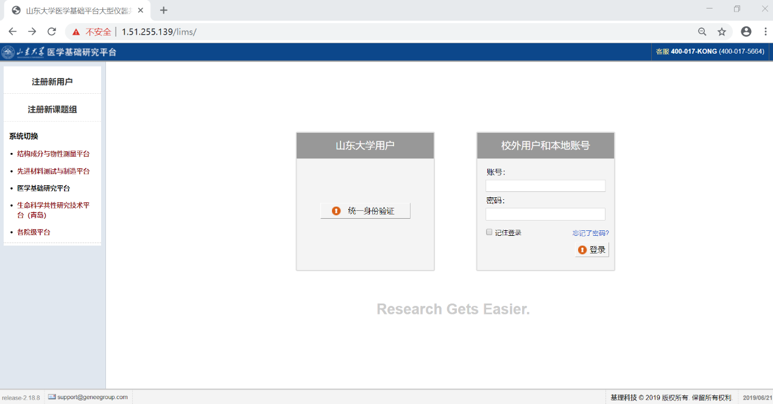

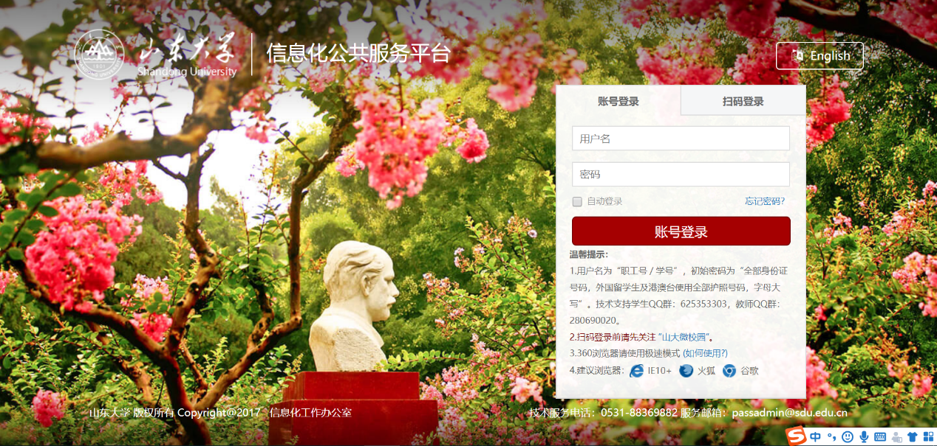

带*号为必填，注意选择正确的“课题组” 与“组织机构”， 如候选项中没有您所属的课题组或组织机构请联系管理员，确保所有信息填写正确后点击“注册”，之后由相应的课题组老师对其成员进行激活。注册时需要手动选择自己所属的课题组，每个成员只允许存在于一个课题组中。
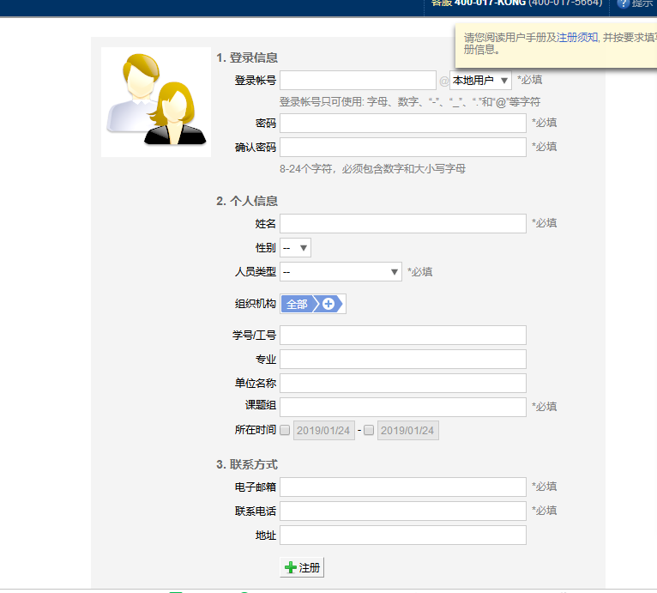

注册成功后会提示：您已经成功注册用户，请等待审核通过，注册成功后请联系自己课题组管理员或者权限更高的管理员进行激活。
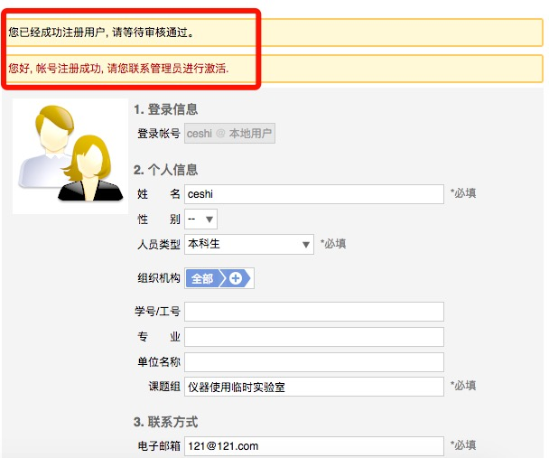
二、预约方法
注册成功之后，在浏览器中输入：1.51.255.139/lims，输入账号和密码
进入以下界面，点击“仪器使用”，再点击“点击这里”，进入仪器预约界面。
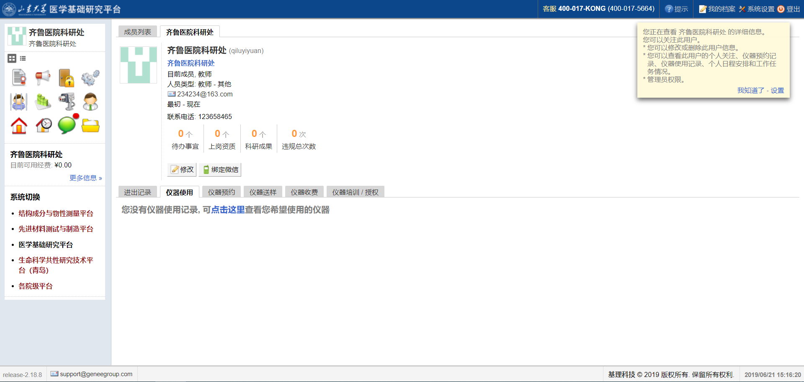

1.选择自己想要预约的仪器设备，有权限的用户自主操作仪器点击“预约”，然后勾选自己想要预约的时间即可预约成功。
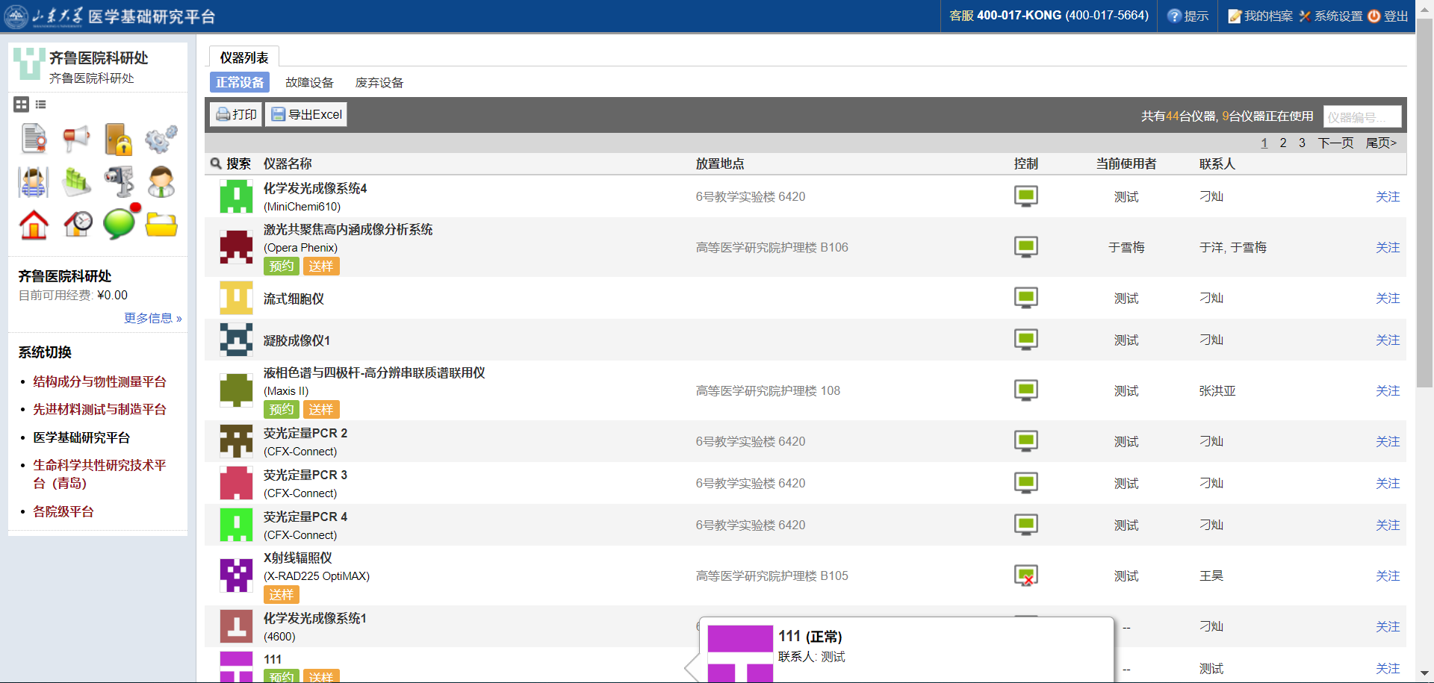

2.想让平台工作人员操作的用户请点“送样”，填写相应送样信息后，等待系统反馈信息，再按信息时间到现场做实验即可。

